Beispiel

Editrules
Forbid: Create: Delete:
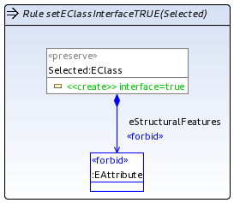
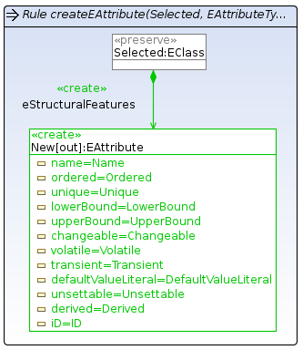
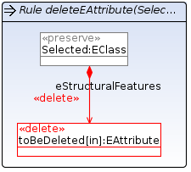

Editiersequenzen

DeleteForbid

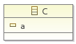
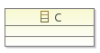
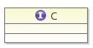

deleteEAttribute

setEClassInterfaceTRUE

ForbidCreate

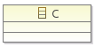
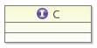
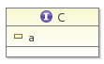
createEAttribute

setEClassInterfaceTRUE

Potential Dependencies
Bem.:
Wird bei der Operationserkennung momentan nicht gemachted werden, da Precondition auf B nicht mehr erfüllt
DeleteForbid:
PND: setEClassInterfaceTRUE.nac -> deleteEAttribute.toBeDeleted
PED: setEClassInterfaceTRUE.eStructuralFeatures -> deleteEAttribute..eStructuralFeatures

ForbidCreate:
PND: createEAttribute.New -> setEClassInterfaceTRUE.nac
PED: createEAttribute. eStructuralFeatures -> setEClassInterfaceTRUE. eStructuralFeatures

Allgemeine Bedingungen

PND (ForbidCreate)
Zwei Knoten pre.n und succ.n sind dann in PND (ForbidCreate) wenn gilt:
isForbid(pre.n) and isCreate(succ.n) (1)
and succ.n.type.eAllSuperTypes*.contains(pre.n.type) (2)

- succ erzeugt einen Knoten, der von pre verboten wird
- Knoten wird erzeugt, daher kann der Typ des erzeugten Knotens gleich oder spezieller als der Typ des verbotenen Knotens sein.

PND (DeleteForbid)
Zwei Knoten pre.n und succ.n sind dann in PND (DeleteForbid) wenn gilt:
isDelete(pre.n) and isForbid(succ.n) (1)
and assignable(pre.n.type, succ.n.type) (2)

- Pre löscht einen Knoten, der von succ verboten wird.
- Knoten wird gelöscht, daher kann der Typ des gelöschten Knotens allgemeiner, gleich oder spezieller als der Typ des verbotenen Knotens sein.

PED (ForbidCreate)
Zwei Kanten pre.e und succ.e sind dann in PED (ForbidCreate) wenn gilt:
isForbid(pre.e) and isCreate(succ.e)
and pre.e.type = succ.e.type
and srcOK
and tgtOK

srcOK:
isPreserve(succ.e.src) and assignable(pre.e.src.type, succ.e.src.type)
or isCreate(succ.e.src) and isPND_forbidCreate(pre.e.src, succ.e.src)

tgtOK (analog zu srcOK)

PED (DeleteForbid)
Zwei Kanten pre.e und succ.e sind dann in PED (DeleteForbid) wenn gilt:
isDelete(pre.e) and isForbid(succ.e)
and pre.e.type = succ.e.type
and assignable(pre.e.src.type, succ.e.src.type)
and assignable(pre.e.tgt.type, succ.e.tgt.type)

